
ERASMUS KA2 - Together we can "Theater is an art without borders, it is the art of freedom"
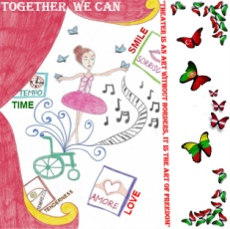
Paternò Italy C1 “1°“Meeting”

 | MONDAY 22 November | TUESDAY 23 November | WEDNESDAY 24 November | THURSDAY 25 November | FRIDAY 26 November
Morning | h. 9:00  Arrivo a scuola  Accoglienza  Visita scuola  Pranzo | h. 9:00  Accoglienza Sindaco  al Palazzo Alessi  Pranzo | h. 9:00  Visita: Etna  Pranzo | h. 9:00  Visita: Catania  Pranzo | h. 9:00  Visita:  Aci Castello e Aci Trezza  Pranzo
Afternoon | h. 17  Presentation of schools  (Video or P.P.)  -Verifica sulle attività svolte lo scorso anno  -Comunicazione/visibilità del progetto  -Criteri di selezione per studenti e insegnanti  -Gestione amministrativa e di bilancio del progetto  -Etwinning  -Mobilitytool  Break  Giro turistico Paternò | Dalle h. 15:00 alle 19:00  Corso di formazione  Break | Dalle h. 15:00 alle 19:00  Corso di formazione  Break | Dalle h. 15:00 alle 19:00  Corso di formazione  Break | Dalle h. 15:00 alle 19:00  Corso di formazione  Break  h. 19:30  -Pianificazione di tutte le mobilità con i bambini  -Valutazione della settimana  -Consegna dei certificati
Evening | cena  B&B | cena  B&B | cena  B&B | cena  B&B | Cena d’addio  Offerta dalla nostra scuola  B&B

